cppunit单元测试代码配置指南(VS2010)
修订记录
日期 | 修订版本 | 修改章节 | 修改描述 | 作者
2013-12-05 | 1.0 |  | 初稿完成 | 张红昌 徐永铭

- CppUnit代码搭建

第一步：加入CppUnit 库文件：
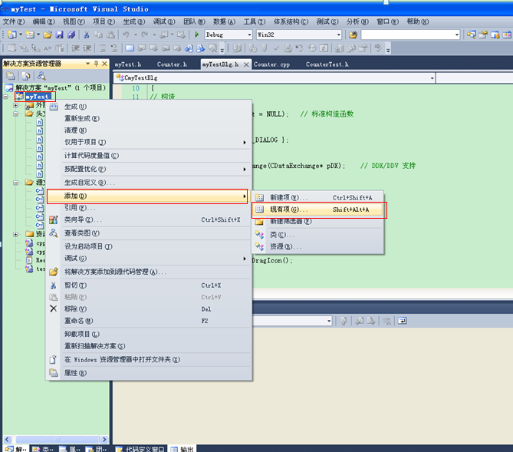

把CppUnit相关的lib文件和dll文件（cppunitd.lib,cppunitd_dll.lib,testrunnerd.lib）加入到工程中：

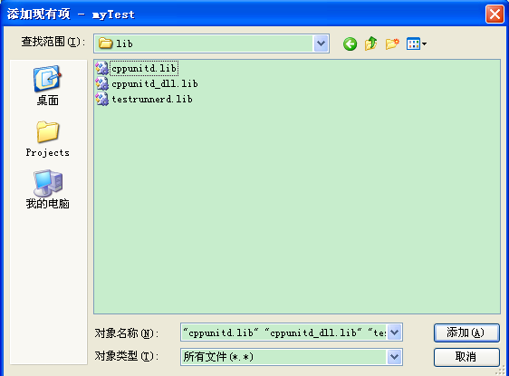

第二步：设置头文件和lib库文件路径、打开RTTI开关、给dLL库设置环境变量：
- 在VC的tools/options/directories/include files和library files中设置CppUnit include文件路径和lib文件路径：
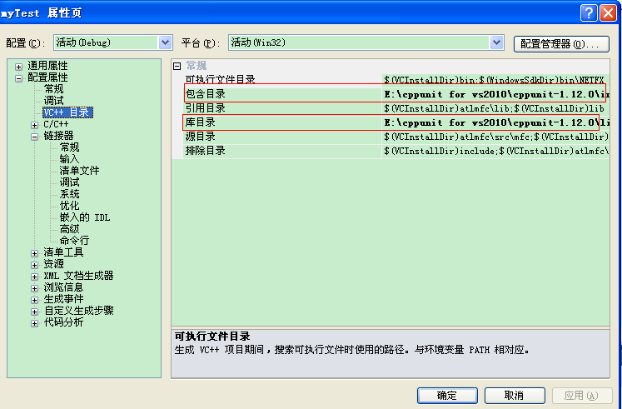
- 在你的Vs2010 project中打开RTTI开关。具体位置工程属性->C/C++->语言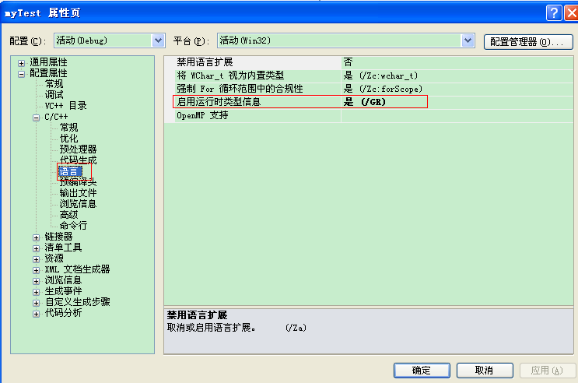

C、为TestRunnerd.dll设置环境变量
TestRunnerd.dll为我们提供了基于GUI的测试环境。为了让我们的测试程序能正确的调用它，需要把TestRunnerd.dll拷贝到你的工程路径下。或者最简单的方法是在操作系统的环境变量Path中添TestRunnerd.dll的路径，这样是最省事的。

D、配置字符：工程属性->配置属性->常规，字符集选择“选择多字节字符”(否则会报 debug assertion failed错误)
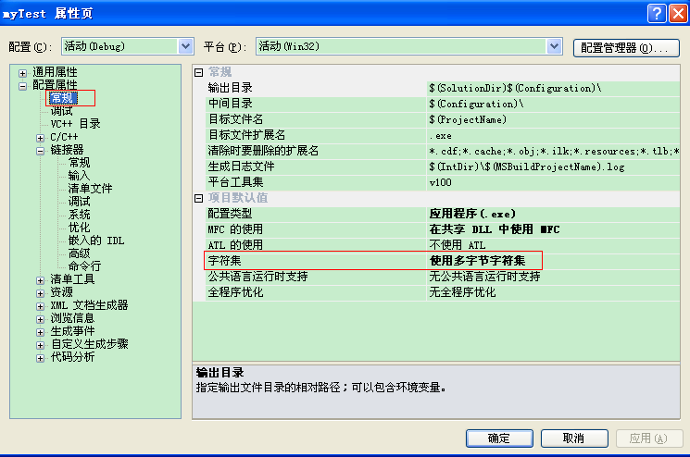

第三步：编译执行。编译连接成功后，运行测试，出现下面的界面,表示测试用例Test1运行成功.
